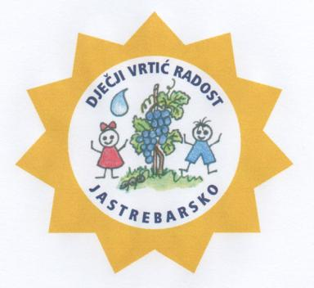
JELOVNIK
OD 15.04. DO 19.04.2024.
PONEDJELJAK  15.04.2024. | DORUČAK:  VOĆE  RUČAK:  UŽINA: | Voćni čaj, mliječni namaz, crni kruh  Kruška  Varivo od poriluka sa ječmenom kašom i junetinom, polubijeli kruh  Biskvit s mrkvom
UTORAK  16.04.2024. | DORUČAK:  VOĆE  RUČAK:  UŽINA: | Kakao, čokoladni namaz, crni kruh  Banana  Juneća juha s rezancima, špagete s bolognes umakom, zelena salata s mrkvom, polubijeli kruh  Jogurt s probiotikom, kukuruzni kruh
SRIJEDA  17.04.2024. | DORUČAK:  VOĆE  RUČAK:  UŽINA: | NERADNI DAN
ČETVRTAK  18.04.2024. | DORUČAK:  VOĆE  RUČAK:  UŽINA: | Kukuruzne pahuljice s mlijekom  Jabuka  Sekeli gulaš, kukuruzni žganci, polubijeli kruh  Kakao kocke, voćni čaj
PETAK  19.04.2024. | DORUČAK:  VOĆE  RUČAK:  UŽINA: | Bijela kava, maslac, med, polubijeli kruh  Naranča  Krem juha od rajčice, rižoto s tunom, salata od cikle, polubijeli kruh  Čaj od šipka topljeni sir, crni kruh

NAPOMENA

- ZAJUTRAK: u jutarnjim dežurnim skupinama u vremenu od 06.00. do 06.30.h djeca dobivaju kekse.
- Vrtić zadržava pravo izmjene jelovnika u izvanrednim situacijama.

JELOVNIK SASTAVILI:
Jelena Dujaković, Mirjana Šimanović, vms
Danijel Vodopija, glavni kuhar

